**7-Mavzu: Veb-sahifa uchun intereaktiv banner yaratish. Gif formatida banner tayyorlash**

Adobe Illustrator moslashuvchan va organik piksellarga mos veb-elementlarni yaratish uchun vositadir. U toza va qulay veb-tartibni ishlab chiqish uchun kerak bo'lgan hamma narsani taqdim etadi: vektorli grafika, interfaol multimediya piktogramma, kengaytiriladigan komponentlar, CSS yaratish imkoniyatlari, SVG eksporti, simli simlar va qayta ishlatiladigan belgilar.

**Boshlashdan oldin**

Illustrator-da ishlab chiqilgan har qanday loyiha odatda quyida keltirilgan dizayn elementlariga asoslanadi.

Shakllar va konturlar

Ranglar va naqshlar

Matn va shriftlar

Rasmlar va maxsus effektlar

Ko'proq bilishni xohlaysizmi? [Veb-saytning asosiy tarkibiy qismlariga](https://helpx.adobe.com/ru/illustrator/using/artwork-essentials.html) qarang.

Veb-hujjatlarni sozlash

Veb-hujjatni sozlash:

**Fayl> Ochish-ni** tanlang . Yangi hujjat dialog oynasida **Internet** yorlig'ini tanlang . Uslublar ro'yxatida sizning talabingizga javob beradigan veb-hujjat turini tanlang.

Namunaviy shablonni ko'rib chiqing va yuklab oling.

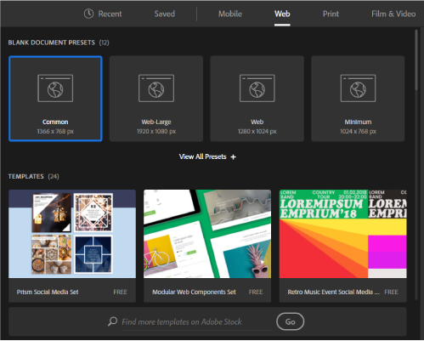

Interfaol veb-sahifani loyihalash

Doimiy ravishda rivojlanayotgan texnologiyalar tufayli har qanday OS platformasida, har qanday o'lchamdagi va har qanday yo'nalishda bo'lgan qurilmada benuqson ishlaydigan veb-saytni yaratish juda muhimdir.

Interfaol veb sxemasini yaratish uchun quyidagi narsalarni ko'rib chiqing.

Har qanday kenglikdagi ekranlarga moslashtirilishi mumkin bo'lgan veb-sayt tartibini ishlab chiqish uchun **moslashuvchan panjaralar va sxemalar** , masalan, ish stoli kompyuterlari, planshetlar va mobil qurilmalar uchun.

Tasvirlar, videolar va boshqa fayl formatlarini o'z ichiga oladigan kengaytiriladigan **media elementlari**.

Veb-brauzerlar va qurilmalar uchun o'ziga xos uslublarni qo'shish uchun **dinamik media so'rovlari**.

**Simli sim yoki veb-sayt tuzilishini yarating**

Toza va tuzilgan veb-sayt ko'proq mehmonlarni jalb qiladi. Veb-sayt tartibini tuzishda quyidagi ko'rsatmalarga amal qiling.

Ekranning turli elementlarini vizual ravishda namoyish etish va ularni veb-sahifada tartibga solish uchun veb-sayt ramkasini yaratishni boshlang.  
**Maslahat.**Oson navigatsiya va zamonaviy ko'rinishni ta'minlash uchun siz plitkalar va kartalarni qo'shishingiz mumkin.

Birinchi darajali foydalanuvchi interfeysini yaratganingizdan so'ng, tarkib va ​​boshqa san'at elementlarini qo'shishga o'ting.

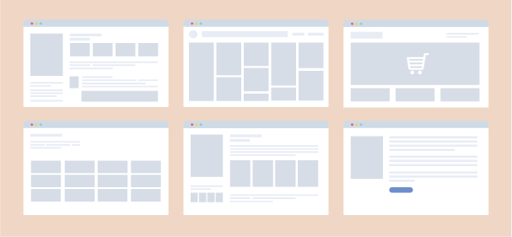

Internetda joylashtirish bo'yicha maslahatlar

Tashqi ko'rinishi va foydalanish qulayligini ta'minlash uchun veb-saytni tegishli bo'limlarga ajrating. **Obyekt** > **Parchalarni** tanlang.

Tekshirish joylarini tekshirish va ekran elementlarini sozlash uchun o'lchagichlar, panjaralar va qo'llanmalardan foydalaning.

**Ko'rish> Ko'rsatmalar-ni** tanlang.

**Ko'rish**  >  **Tarmoqni ko'rsatish-ni** tanlang.

**Ko'rish> Hukmdorlar-ni** tanlang.

To'g'ri vizual tuzilishni yaratish uchun veb-sahifada ekranni tegishli qismlarga bo'lish uchun to'rtburchaklar ob'ektlar yoki matn tarkibiy qismlarini joylashtiring.

Veb-sahifaning asosiy tarkibiga e'tibor qaratib, asl logotipni, ilhomlantiruvchi banner tasvirini, shiori va maqsad bayonini qo'shishni unutmang (kerak bo'lganda).

Veb-sayt tarkibini **saqlash uchun**, **Eksport> Tarmoqni saqlash (eskirgan)** -ni tanlang. Saqlangan faylda ko'rsatiladigan parchalarni ham tanlashingiz mumkin.

**Veb-banner dizayni**

*Veb-saytingizda mahsulot yoki xizmatlarni reklama qilish va reklama qilish uchun marketing kampaniyasini boshlang? Bir necha daqiqada jozibali banner yarating!*

Veb-banner yaratish uchun quyidagi amallarni bajaring:

Kerakli hujjat hajmini tanlang. Odatda A4 hujjatlari plakatlar uchun juda yaxshi.

To'rtburchak vositasi yordamida banner konturini yarating va tegishli o'lchamlarni o'rnating.

Grafika, matn va gradient qo'shing. Tasavvuringizni bo'shating.

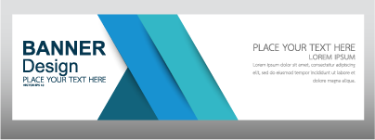

**Gif formatida banner tayyorlash**

Internetda animatsiya uzoq vaqtdan beri sahifaning oddiy bezagi bo'lib qolmoqda va qulaylikni oshirish uchun foydali vositaga aylandi. Bu foydalanuvchiga interfeys bilan o'zaro aloqada bo'lishga yordam beradi, muhim fikrlarga e'tibor qaratadi.

Animatsiya - bu shunga o'xshash freymlarni ketma-ket ketma-ket namoyish qilish. Har bir ramka biroz o'zgaradi, shuning uchun rasm harakatlanayotgandek ko'rinadi.

Interfeysni jonlantirish, interfaol prototiplar yoki reklama roliklarini yaratish uchun ular maxsus dasturlardan foydalanadilar, masalan Adobe Animate yoki After Effects.

Oddiy veb-banner yoki taqdimotni yaratish uchun maxsus dasturlar bilan shug'ullanish shart emas. Photoshop-ning ichki vositalari ham bunga mos keladi.

**Qayerdan boshlash kerak**

Avvalo, siz nimani jonlantirishimiz va qanday natijaga erishishni rejalashtirishingiz kerak.

Animatsiya yaratish uchun men eng yaxshi loyihalardan birini Behance bilan birga suratga tushirdim va uni Photoshop-da bo'yadim. Tarkib panjarasiga moslashtirildi, o'lchamlarni tanladi va har bir elementni alohida qatlamga joylashtirdi. Natijada, men [PSD formatida chizilgan](https://drive.google.com/file/d/1U7t61jRnSuSB5mt5ssl2uYq0DvLgwBP2/view?roistat_visit=16547120) saytning birinchi ekranini oldim[,](https://drive.google.com/file/d/1U7t61jRnSuSB5mt5ssl2uYq0DvLgwBP2/view?roistat_visit=16547120) uni keyinchalik jonlantirdim.

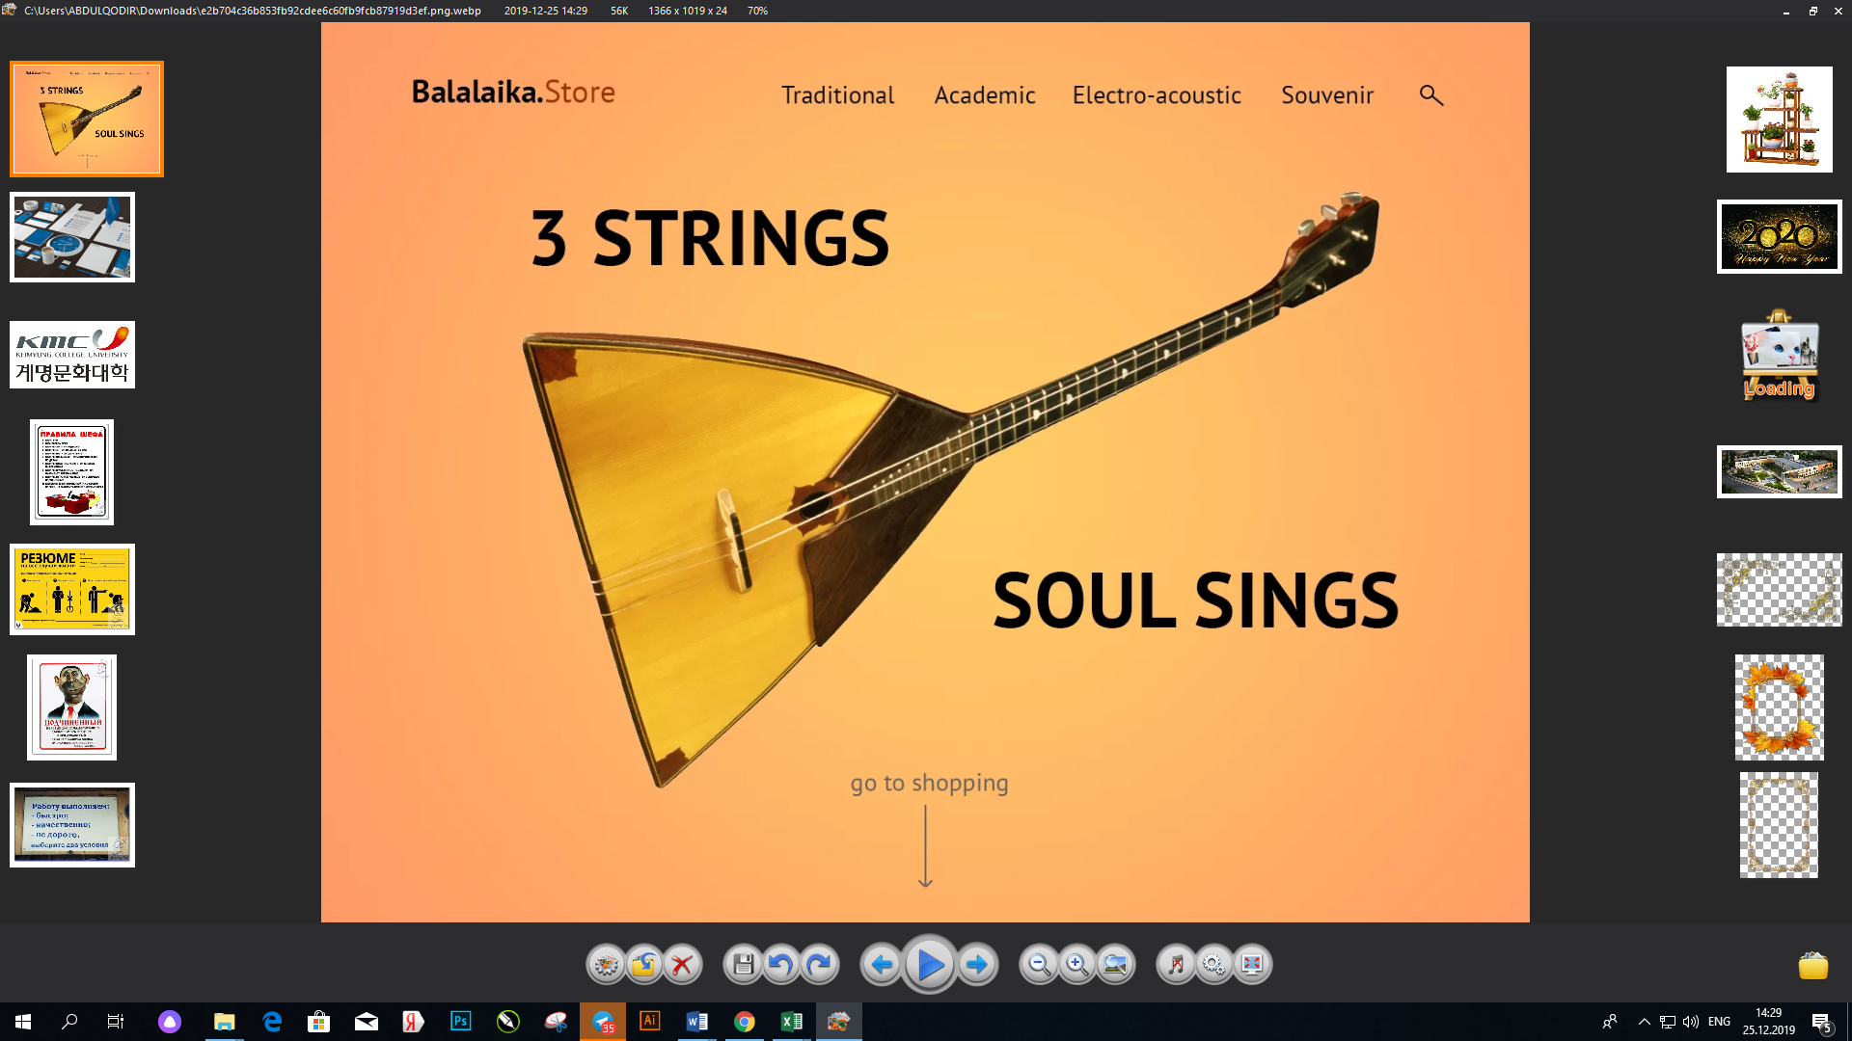

Animatsiyani yaratmasdan oldin siz kerakli vositalarni tayyorlashingiz kerak - animatsiyada freymlarni boshqarishga yordam beradigan "Vaqt jadvalini" namoyish qilishni yoqing.

Buni amalga oshirish uchun men "Oyna" yorlig'ini ochaman va vaqt chizig'i yonidagi katakchani belgilayman.

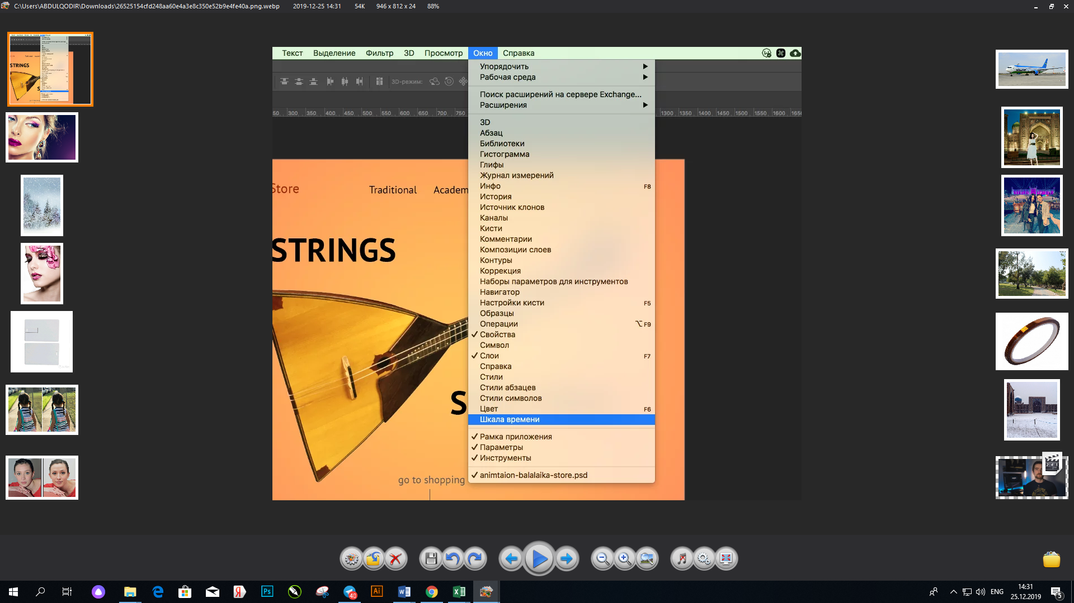

Photoshop-dagi oynaning pastki qismida keng chiziq paydo bo'lishi kerak, uning yordamida animatsiyadagi freymlarni boshqarishingiz mumkin.

Birinchi freymni yaratish uchun "Vaqt jadvalida" "Kadrlar animatsiyasini yaratish" belgisini bosing.

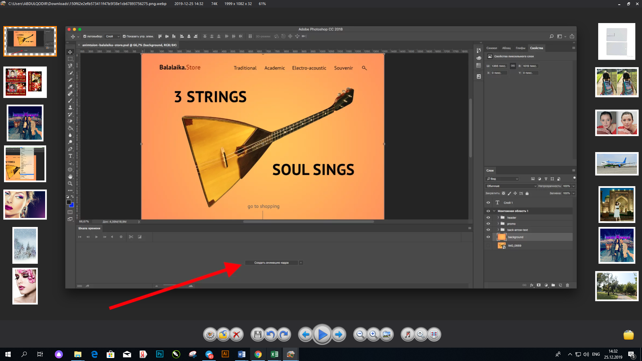

Birinchi freym paydo bo'lganidan keyin siz harakatni yaratishni boshlashingiz mumkin.

**Oraliq ramkalar**

Photoshop-da elementni bir necha usulda jonlantirish mumkin:

Elementlarning joylashishi va xususiyatlarini qo'lda o'zgartirish orqali bir nechta freymlarni chizish. Agar animatsiya etarlicha uzoq bo'lsa, unda har bir freymni chizish ko'p vaqt talab etadi.

Oraliq ramkalarni joylashtiring. Siz faqat tartib holatini qo'lda o'rnatishingiz kerak: animatsiyaning boshida va oxirida. Ushbu davlatlar orasidagi kerakli freymlar Photoshopning o'ziga qo'shiladi. Ushbu usul ob'ektning ko'rinishi va g'oyib bo'lishini yoki uning harakatini ko'rsatish uchun javob beradi.

Birinchidan, men balalayka obrazini jonlantiraman. Tasvirning silliq ko'rinishi uchun men "Oraliq freymlarni kiritish" asbobidan foydalanaman. Photoshop-da elementni mustaqil ravishda jonlantirish uchun element uchun ikkita holatni o'rnatish kerak - birinchi freymdagi boshlang'ich va keyingisida oxirgi.

Shuning uchun "Vaqt jadvaliga" "Freym nusxalarini yaratish" tugmasidan foydalangan holda yana bir ramka qo'shaman.

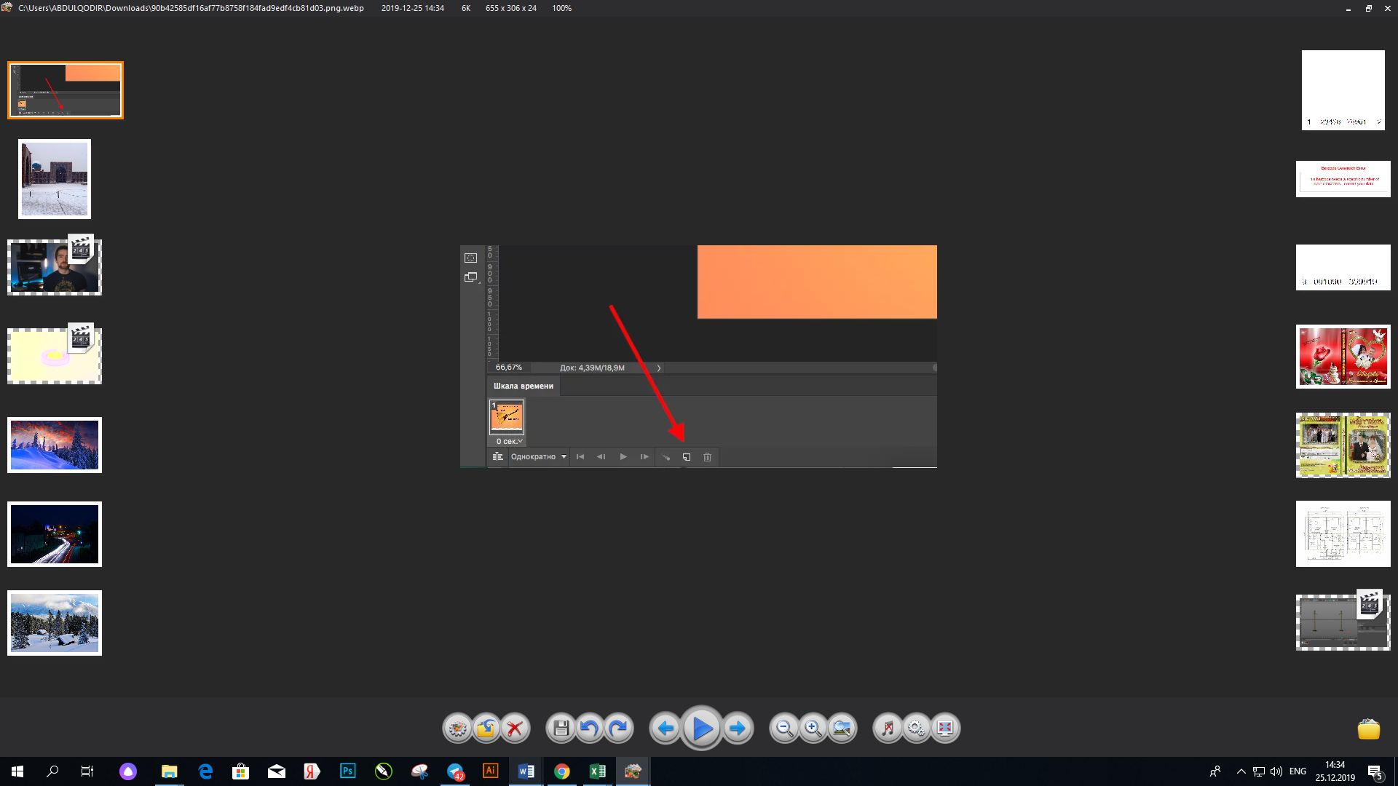

Yangi ramka qo'shilgandan so'ng, birinchisiga o'taman va balalaika qatlamining ko'rinishini olib tashlayman. Shuningdek, siz qatlamning shaffofligini 0% ga qo'yishingiz mumkin.

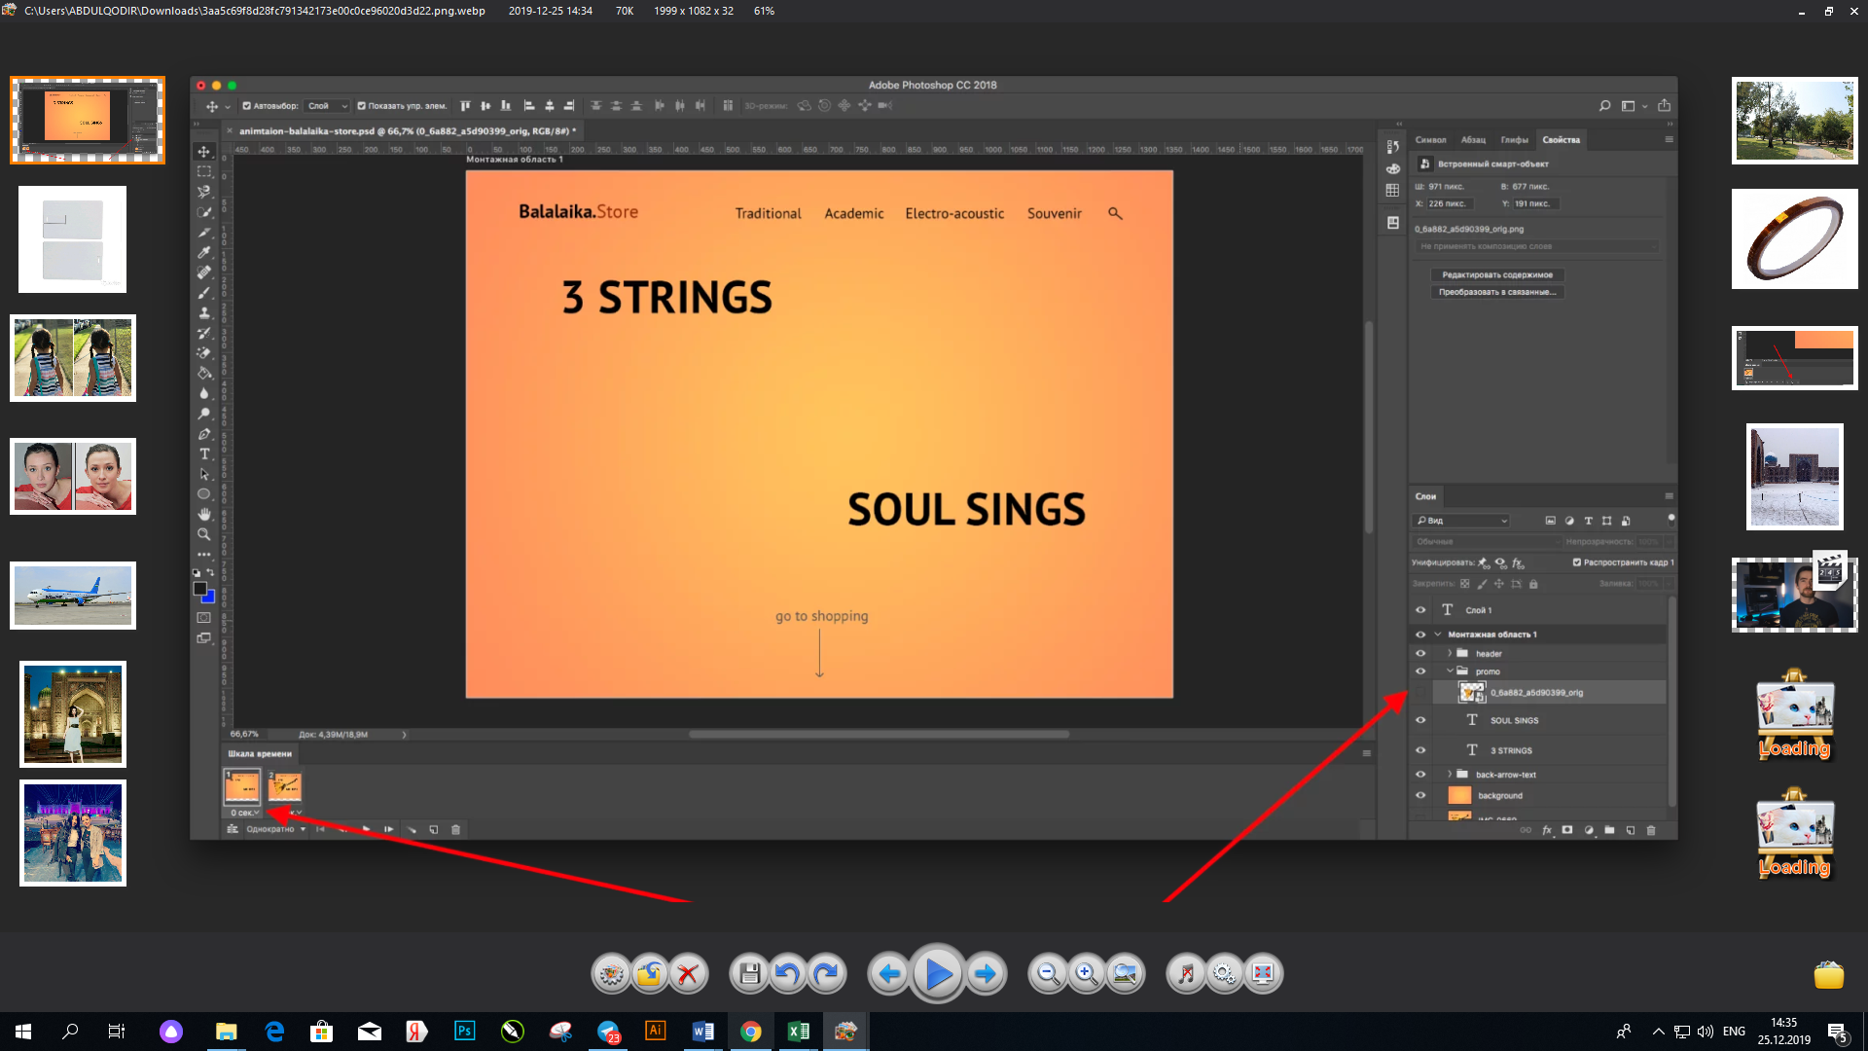

Keyingi freymda balalayka qatlami ko'rinadimi yoki yo'qligini tekshiraman.

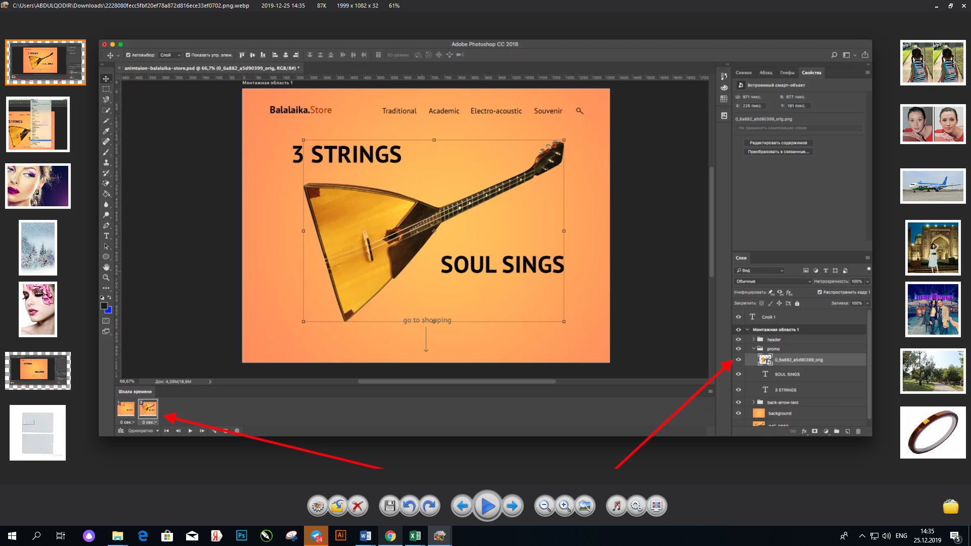

Balalaika tasviri bilan ishlaganimdan so'ng, matn satrining ko'rinishini sozlayman. Birinchi freymda "Soul qo'shiqlari" matnini tanlayman va uni rejadan tashqarida o'ng tomonga o'tkazaman. Men "3 satr" matni bilan ham xuddi shunday qilaman - yo'qolguncha uni chapga siljitaman.

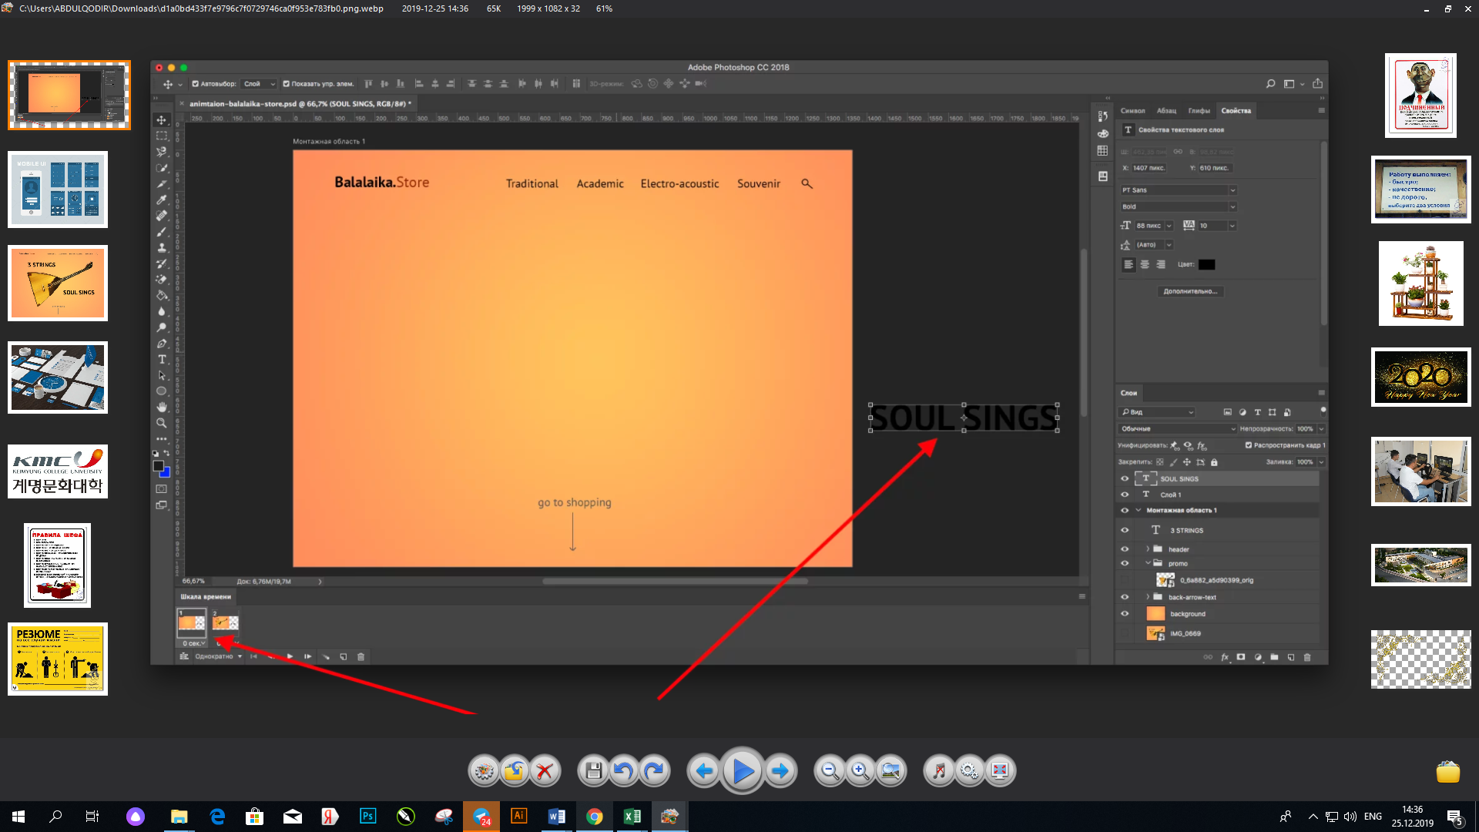

Ikkinchi freymda matnni orqaga qaytaraman.

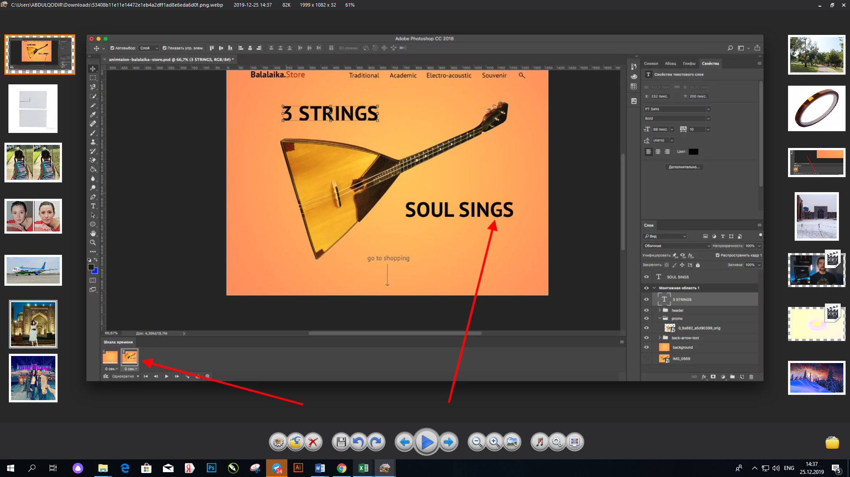

Ajoyib. Endi asosiy kadrlar orasidagi oraliq ramkalarni joylashtiring.

Buni amalga oshirish uchun "Vaqt jadvalida" "Oraliq freymlarni yaratish" tugmachasini bosing.

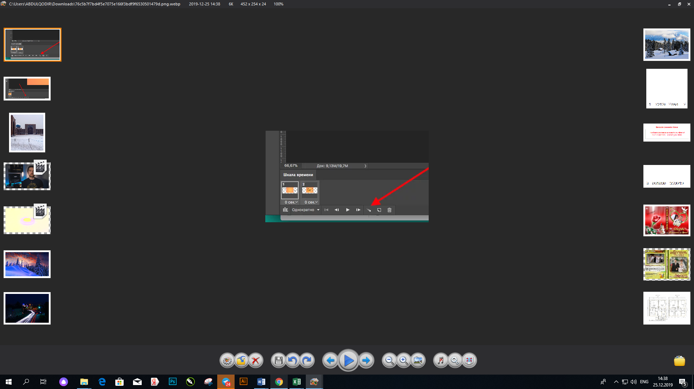

Ko'rsatilgan dialog oynasida qancha kvadrat qo'shilishi kerakligini ko'rsataman.

Ramkalar qancha ko'p bo'lsa, animatsiya va element yumshoqroq harakat qiladi. Agar ramkalar juda oz bo'lsa, elementlar silkinishda harakat qiladi.

Men oltita oraliq kvadrat qo'shdim. Matn etarlicha tez harakatlanishi uchun etarli, lekin burish uchun emas.

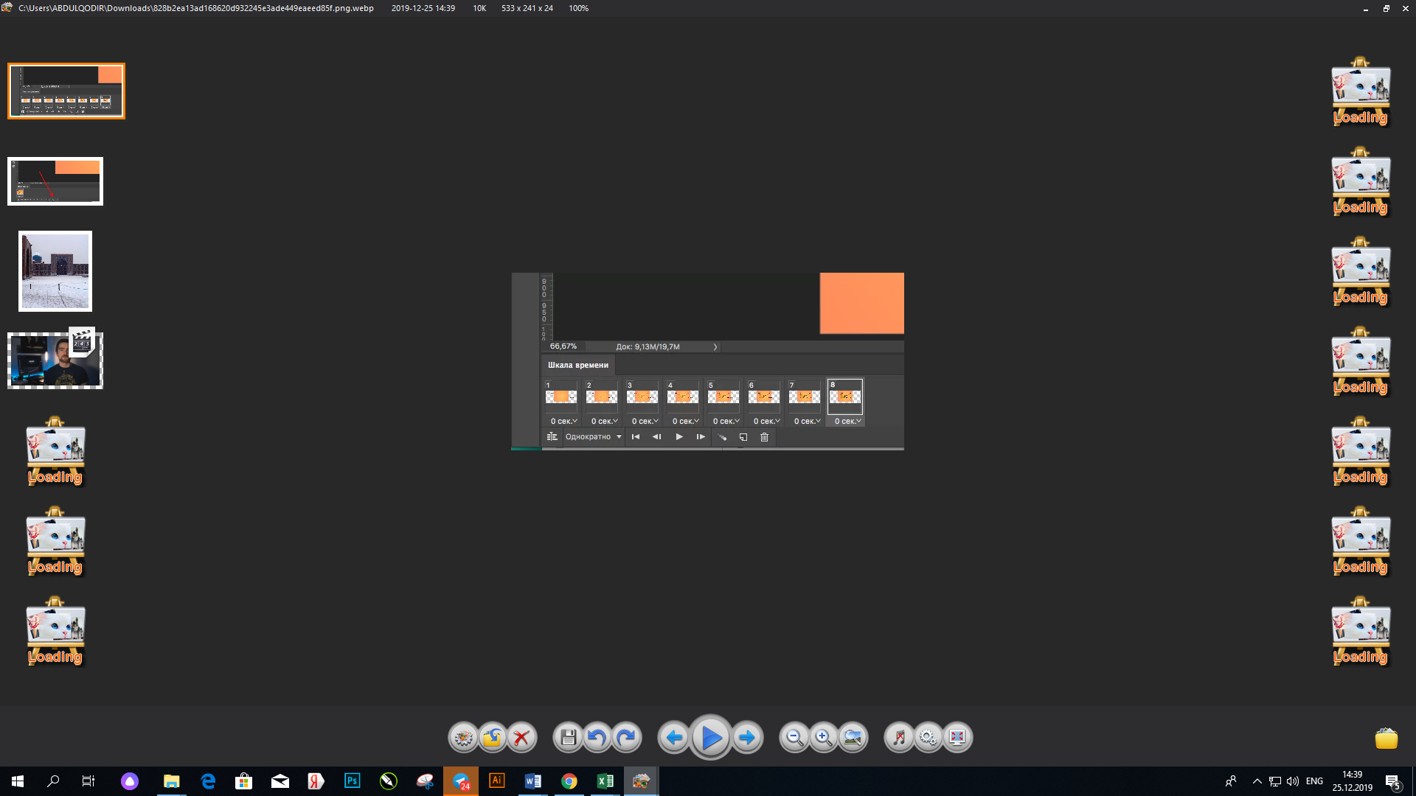

Animatsiyaning birinchi qismi tayyor. Endi siz uni o'ynashingiz va nima bo'lganini ko'rishingiz mumkin.

"Xronologiya" da o'ynash tugmasini bosing.

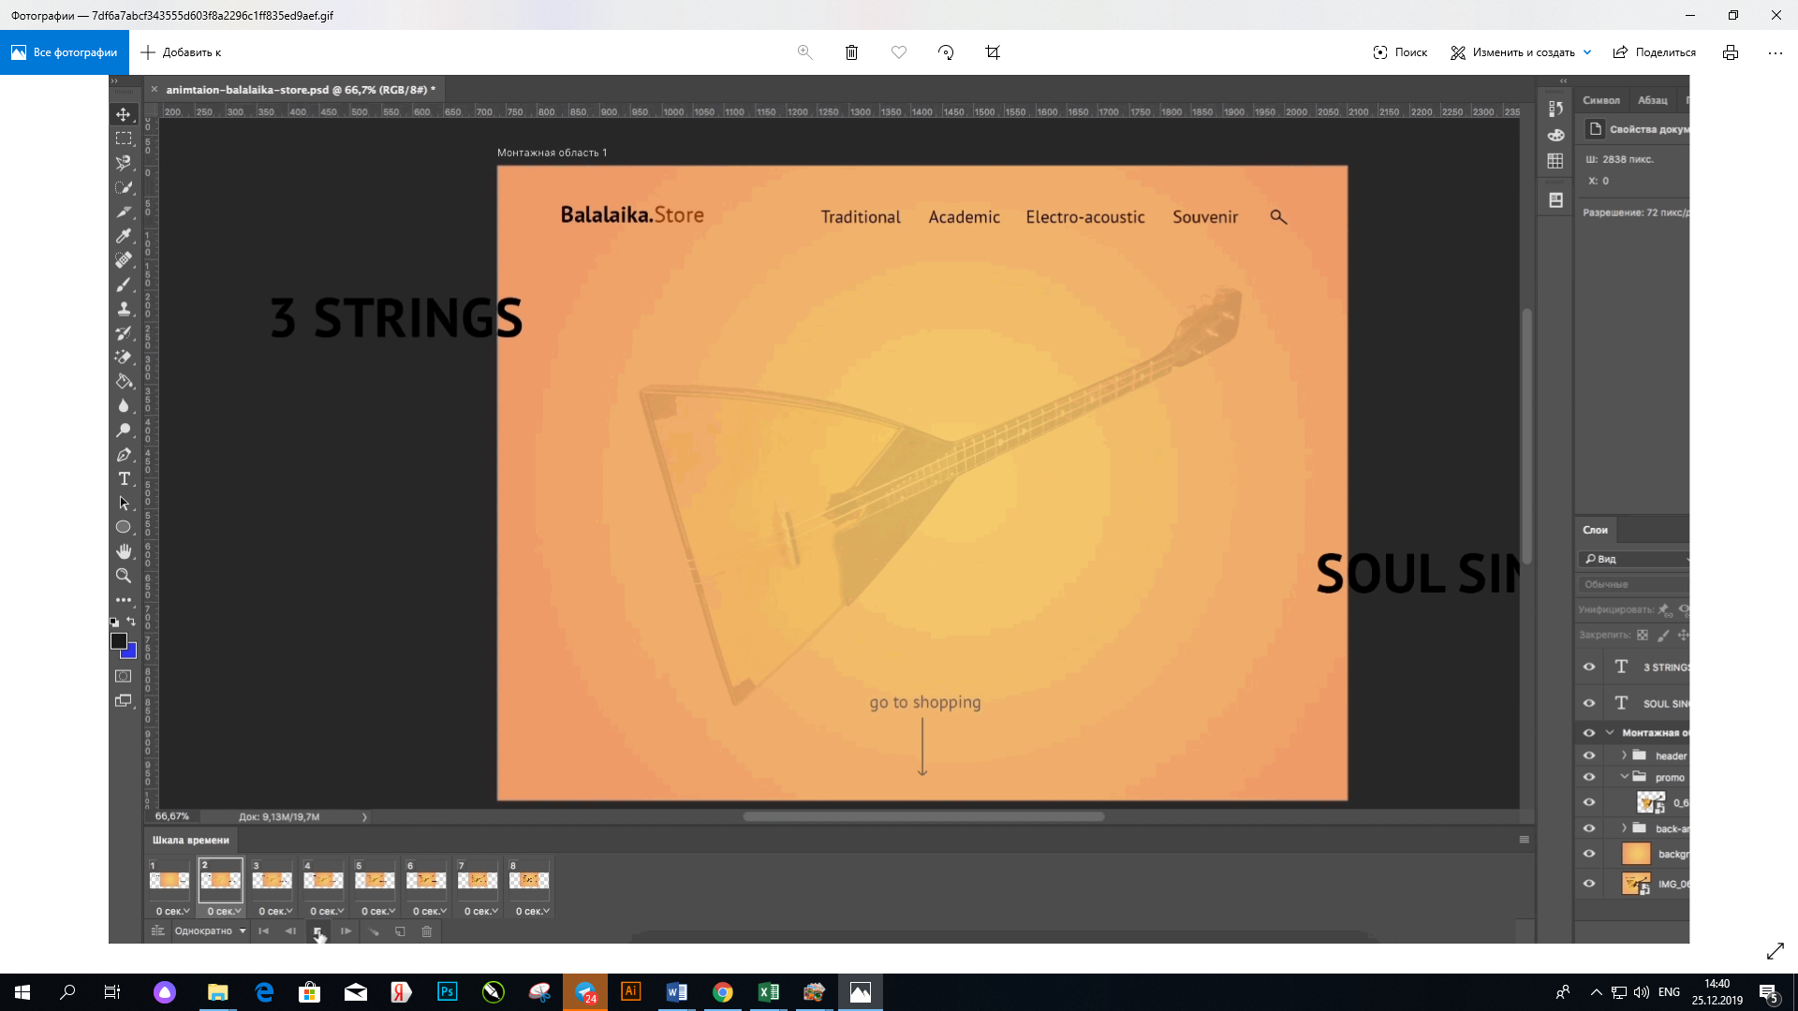

Oraliq freymlarni joylashtirish elementlarning silliq ko'rinishi va harakati bilan animatsiyalarni tezda yaratishga yordam berdi.

Tashqi ko'rinishi, yo'q bo'lib ketishi va harakati yanada qiziqarli effektlarga erishish uchun bir-biri bilan birlashtirilishi mumkin.

<https://helpx.adobe.com/ru/illustrator/using/design-website-layout.html>

<https://skillbox.ru/media/design/animatsia_v_photoshop/>